Guía de aprendizaje 6to Básico

Nombre: __________________________________ Curso: ______ Fecha: __/__/__

Escribir una noticia mediante
información de la
actualidad

Recordemos: la noticia es un tipo de texto que permite comunicarnos e informarnos, se encuentra dentro de los tipos de textos informativos, posee una variedad de características y se divide en partes, las cuales cada una de ellas juega un rol importantísimo en su construcción.

- Responde las siguentes preguntas:

- ¿Qué son los textos informativos?

- ¿Cuál es la principal característica de la noticia?

- ¿Qué es el epígrafe?

- Marca con una X las preguntas a las cuales debe responder una noticia.
Recuerda que son 6
¿Dónde?
¿Por qué?
¿Cuándo?
¿Quién?

¿Cuál?
¿A veces?
¿Para qué?

¿Cómo?
¿Qué?

- Escribe en cada recuadro el nombre correspondiente a cada parte de la estructura de la noticia.

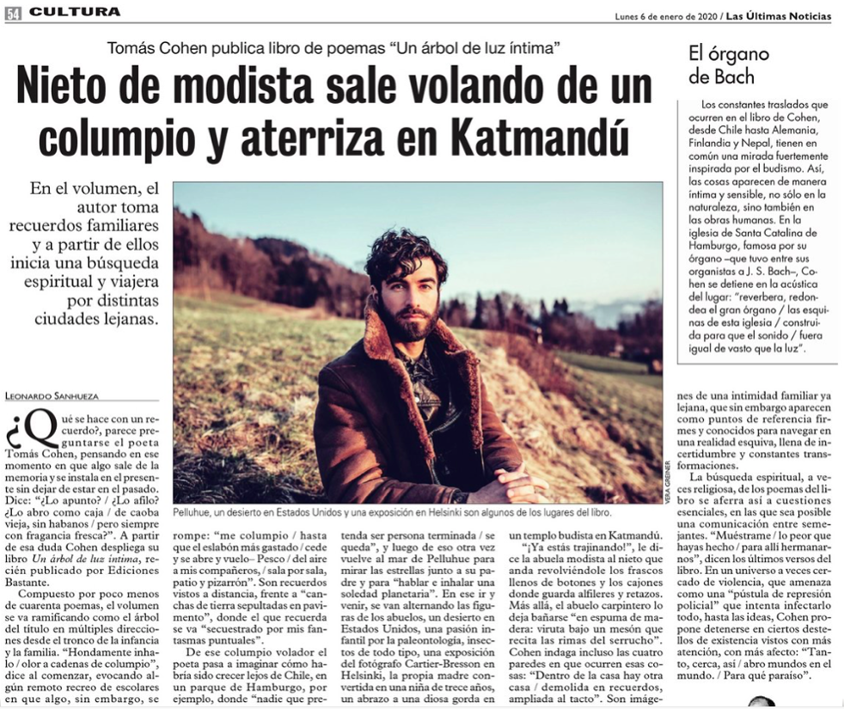

- IV. A partir de la noticia del ítem III, realiza las 7 preguntas que debes responder en base a la noticia y a la información entregada en el contenido de la clase. Puedes apoyarte del Power Point en la diapositiva nº 8.

¿Quién?

¿Qué?

¿Cuándo?
¿Cómo?

¿Dónde?

¿Por qué?

¿Para qué?

¡¡Te irá excelente!!

